信号与系统实验三
信号的卷积运算
一【实验目的】
1.熟悉卷积的定义和表示。
2.学会用MATLAB求连续时间信号和离散时间信号的卷积运算。
二【实验设备】
1.计算机
2.MATLAB 软件
三【实验原理】
卷积是一种重要的应用工具,是线性时不变系统对任意输入信号获取零状态响应的一种系统描述方法。卷积运算分为连续时间信号的卷积积分和离散时间信号的卷积和两种运算。
1.卷积积分
连续时间信号的卷积积分可以表示为：
$$y\left(t\right)=f1\left(t\right)*f2\left(t\right)=\int_{-∞}^{∞}{f1\left(τ\right)f2\left(t-τ\right)dτ}$$
2.卷积和
离散时间信号的卷积和可以表示为：
$y\left(n\right)=x1\left(n\right)*x2\left(n\right)=\sum_{m=-∞}^{∞}{x1\left(m\right)x2(n-m)}$【实验设备】
1.计算机
2.MATLAB 软件
四【实验内容】
教材 P103,T2-1(a)
（1）对下图中的信号$x1\left(t\right)=2u\left(t\right)-2u\left(t-1\right),x2\left(t\right)=u\left(t\right)-u(t-2)$,求$y\left(t\right)=x1\left(t\right)*x2(t)$,并画出y(t)的波形
p=0.01;
t1=0:p:1;x1=ones(size(t1));
t2=0:p:2;x2=ones(size(t2));
y=conv(x1,x2);
y=y*p;
t0=t1(1)+t2(1);
t3=length(x1)+length(x2)-2;
t=t0:p:(t3*p+t0);
subplot(2,2,1)
plot(t1,x1),grid on;
title('x1(t)')
subplot(2,2,2)
plot(t2,x2),grid on;
title('x2(t)')
subplot(2,2,3)
plot(t,y),grid on;
axis([-0,3,0,1.2]);
g=get(gca,'position');
g(3)=2.5*g(3);
set(gca,'position',g)
title('y(t)=x1(t)*x2(t)')

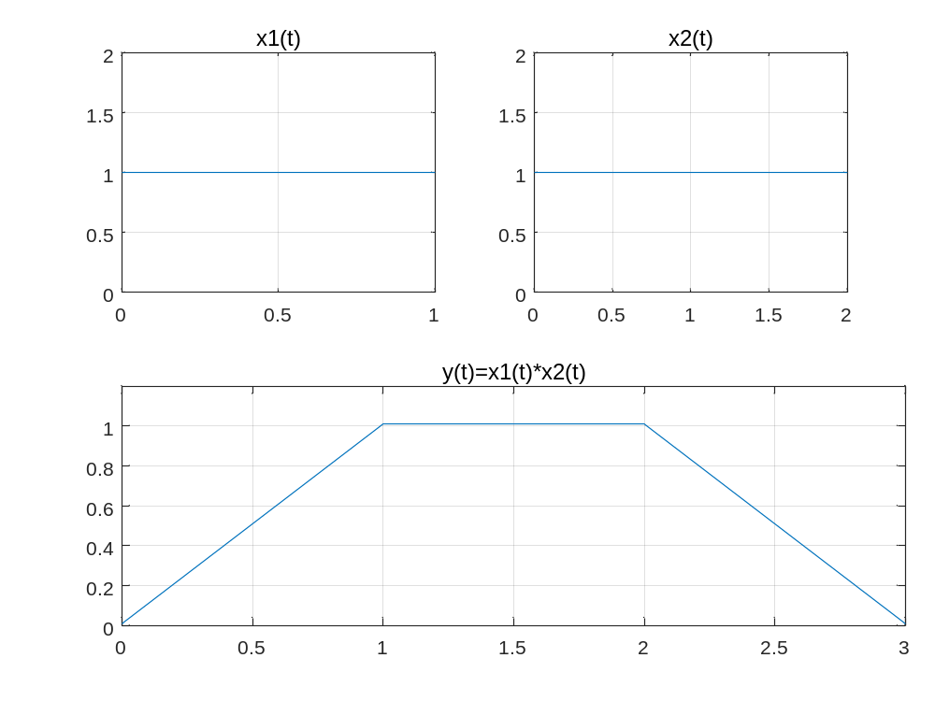
教材 P104,T2-5(b)
(2)序列x(n)与h(n)如下图所示，求x(n)*h(n)，并绘图表示出来。
n1 = 0:2;
n2 = 0:3;
n3 = 0:5;
x = [2,1,2];
h = [0,1,2,3];
y = conv( x, h );
subplot( 3,1,1 ); stem( n1,x ); title('signal x');
subplot( 3,1,2 ); stem( n2,h ); title('signal h');
subplot( 3,1,3 ); stem( n3,y ); title('signal y');

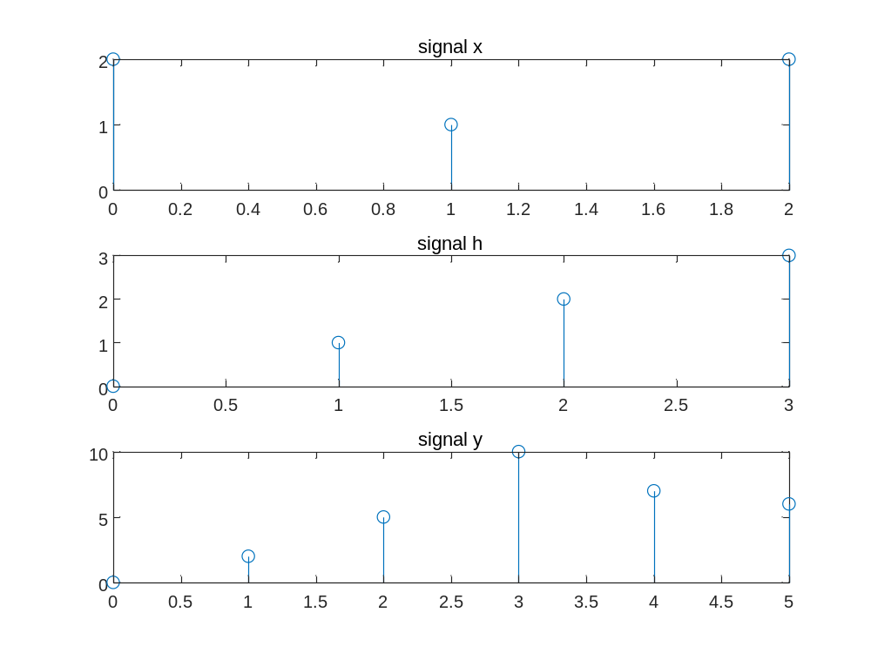
五【实验感悟】
通过本次实验，我学会了连续时间信号与离散时间信号的卷积和的matlab的实现方法，掌握了conv（u，v）返回向量u和v的卷积的用法。如果u和v 是多项式系数的向量，则对它们进行卷积相当于将两个多项式相乘。

